PETICION DE OFICIO

A : Sr. Presidente del Senado
H. Senador, Andrés Zaldívar L.

DE : H. Senador José García Ruminot.

MAT. : Se oficie al señor Contralor Regional de La Araucanía.

Fecha : 11 de enero de 2018

Hemos recibido una denuncia que dice relación con la contratación de doña Ximena Oñate Ávila en el Instituto Nacional de Deportes, región de La Araucanía. La irregularidad estaría dada, según la denuncia, puesto que la señora Oñate habría ingresado a dicho Servicio por la sola solicitud del Director Regional, señor Camilo Espinoza, en remplazo de una funcionaria que hizo uso de su prenatal, sin que se haya llamado a concurso. Agrega, que Ávila es amiga y ex jefa del señor Espinoza y, además, ex candidata a diputado en las últimas elecciones parlamentarias.
Por lo anteriormente expuesto, mucho agradeceré, se oficie al señor Contralor Regional de La Araucanía, don Rafael Díaz-Valdés, para que, si lo tiene a bien, se pronuncie sobre la legalidad de la mencionada contratación.

Atentamente,
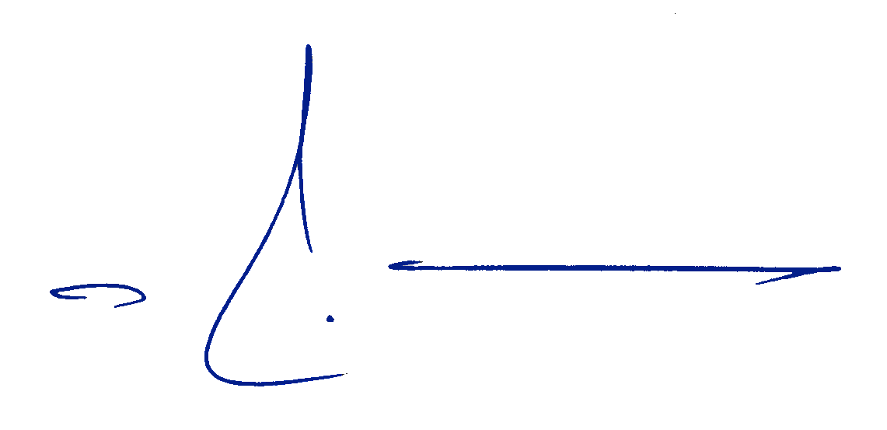

Senador José García Ruminot

José García Ruminot
Senador

